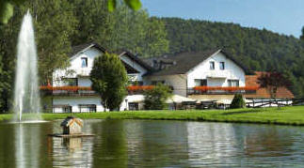

Hotel Pappelhof
54570 Weidenbach
Duitsland
Hierboven een foto van het hotel voor het korte weekend.
Het weekend wordt gehouden van 8 tot en met 10 september 2017.
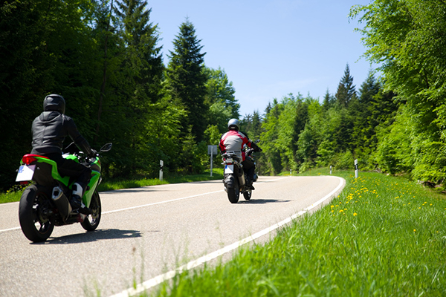
De straten van de Vulkaneifel zijn het ideale terrein voor uitgebreide motorritten. Geniet van de gevarieerde tochten op slingerwegen, mooie routes en lange getrokken bochten. Zowel beginners als geavanceerde motorrijders komen op de aantrekkelijke Eifel routes volledig aan hun trekken.
Niet te vergeten, de Nürburgring, bekend als de "Groene hel". Op zijn bijna 21 km lengte met 73 bochten ruik je echte race lucht. De Eifel met de Nürburgring en de daarom heen liggende bezienswaardigheden , behoort de Eifel tot een van Duitslands meest populaire vakantiebestemmingen voor motorrijders.
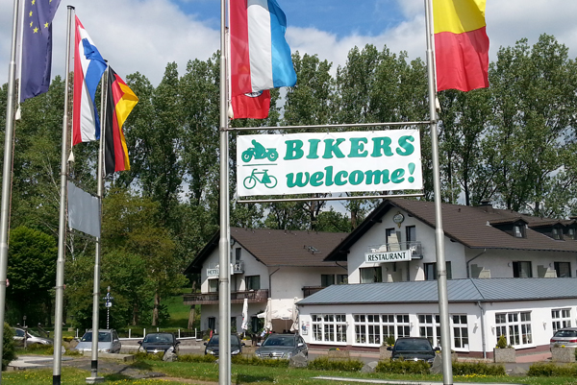

Na enig overleg met de Belgische eigenaar, die echter al meer als 50 jaar in Duitsland woont, is er ook nog redelijke prijs uitgekomen om er toch weer een niet al te duur weekend van te maken.
Ik heb hier 14 2 persoonskamers en 2 1 persoonskamers besproken.
In totaal dus plek voor 30 mensen, misschien is er een mogelijkheid om dit aan te passen als het animo net zo groot is als voor het lange weekend. We zullen dit nog wel zien.
Als we dan ook nog een beetje geluk met het weer hebben,zoals met het lange weekend in het Sauerland, kan ons jubileum jaar bijna niet meer kapot. Hopelijk zullen we ook hier weer een gezellig weekend hebben met ons allen.

Hopelijk ook voor iedere deelnemer weer een prettig en vooral veilig weekend gewenst door het bestuur van MC Motocaths:
Erik Kuijpers; Dick Willemsen en Toon Trouwen.

